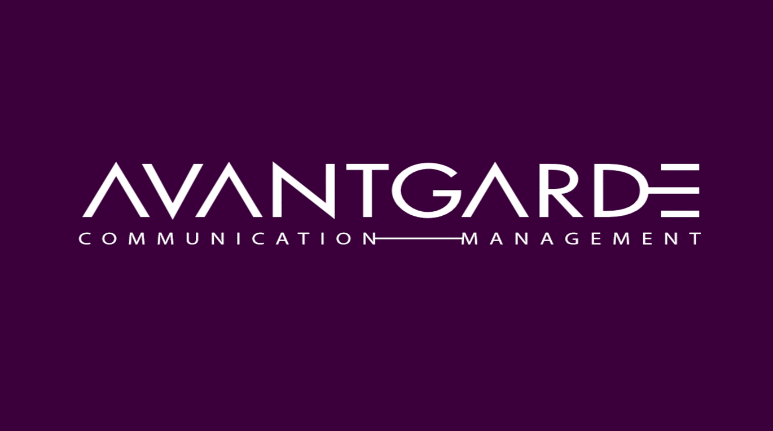Basın Bülteni
Avantgarde Communication Management
Diren Can Çakmak
Gsm: 0536 432 89 62

Türk Yapımı ‘Adı Aşk’ Filmi Arap Rüzgârı Estirecek
Türk dizi ve sinema filmleri Arap ülkelerinde büyük beğeniyle izlenirken, Insert Yapım bir yeniliğe imza attı ve Arap dünyasının yıldızlarını bir Türk filminde bir araya getirdi. Ünlü Faslı oyuncu Mariam Hussein ve Mustafa Yabaş’ın başrolerini paylaştığı “Adı Aşk” filmi 26 Ocak’ta Türkiye’de vizyona giriyor. Orta Doğu ülkelerinde de vizyona girecek filmde, 2014 Orta Doğu Güzeli manken ve aktris Fati Jamali rol alıyor. Sımsıcak aşk hikâyesiyle dikkat çeken filmin yönetmeni ve senaristi ise Eyüp Dirlik. Türk oyuncuların Orta Doğu’da büyük üne sahip olduğunu söyleyen Dirlik, “Bu filmle Araplar’ın yıldız oyuncularının Türkiye’de de tanımasını sağlayarak yeni bir sinerji yaratmayı hedefliyoruz” dedi.
Milyonlarca hayranı olan birbirinden ünlü Arap oyuncuların rol aldığı Adı Aşk filminin çekimleri Çanakkale’de gerçekleşti. Çekimlerin 4 hafta sürdüğünü söyleyen Eyüp Dirlik özel bir filme imza attıklarını söyledi. Filmde, Cristiano Ronaldo ve Angelina Jolie gibi dünya yıldızlarının da rol alacağı Türk dizisinde rol alacak Mustafa Yabaş da filmde yeteneklerini sergiliyor. Ayrıca Kurtlar Vadisi Pusu, Dabbe, O Şimdi Mahkûm ve Reis Bey gibi büyük yapımlarda yer alan oyuncu ve müzisyen Ümit Acar da filmin kadrosunu güçlendiren en önemli isimlerden.
Arap Mültecilere Özel Gösterim
Türkçe alt yazılı olarak vizyona girecek Adı Aşk filmi için Araplar’ın Türkiye’de yoğun olarak yaşadığı Gaziantep, Şanlıurfa, Diyarbakır, Adıyaman, Hatay, Kilis, Mardin ve Adana gibi illerde özel gösterimler yapılacak. Özellikle Suriyeli mültecilerin de hayran oldukları sanatçıları izleyebilmeleri için belediyelerle iletişim halinde olduklarını söyleyen Dirlik, “Belediyelerin bize sağladığı imkanlar dahilinde filmimizi mültecilerle de buluşturacağız. Mülteci kamplarında da gösterimler düzenlemeyi planlıyoruz” dedi.

